JOSEF JUNGMANN
O JAZYKU ČESKÉM – ROZMLOUVÁNÍ PRVNÍ (1806)
Časopisecká stať, z níž vyplývá moderní pojetí národa, vedle sebe je postavena čeština z doby největšího rozkvětu za humanismu a čeština odrodilého Čecha na počátku národního obrození.
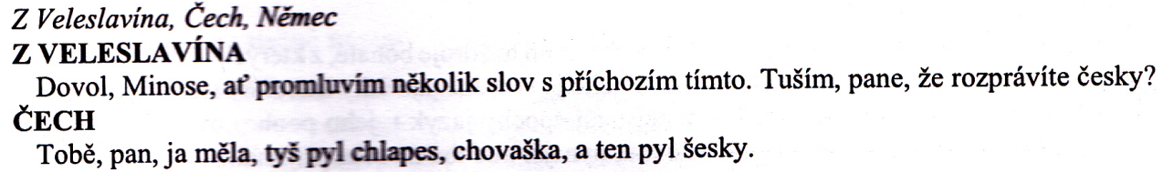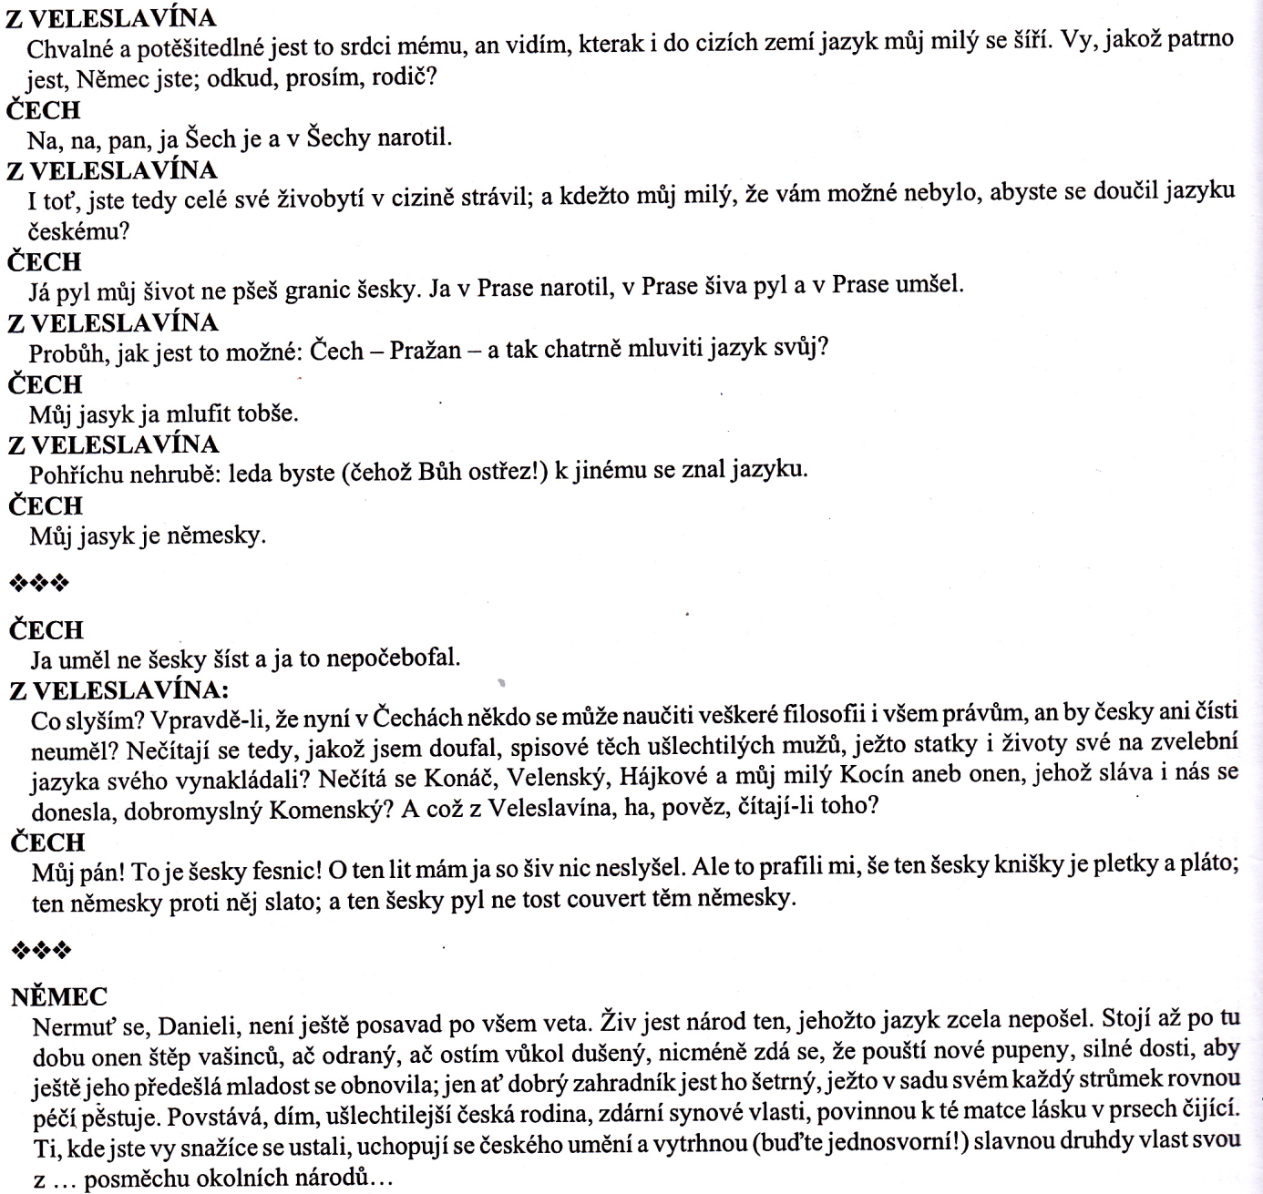

SLOVESNOST (1820)
učebnice literární teorie, poetiky a slohová čítanka s literárními ukázkami pro gymnázia
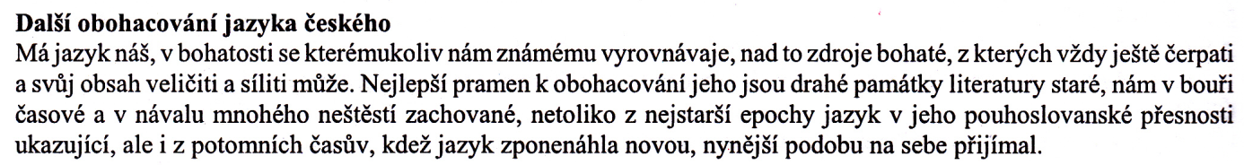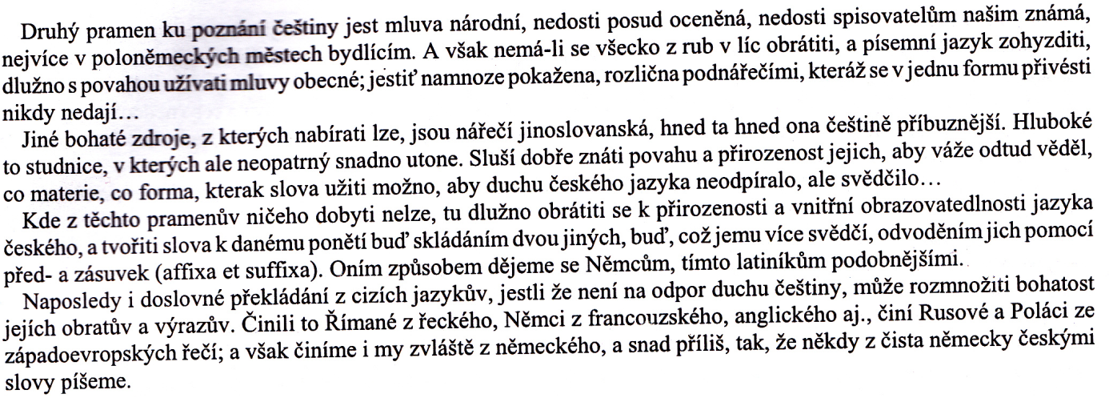

FRANTIŠEK PALACKÝ
DĚJINY NÁRODU ČESKÉHO V ČECHÁCH A V MORAVĚ (1936-67 německy, 1848- 76 česky)
základní historické pětisvazkové dílo – výklad národní minulosti od nejstarších dob do r. 1526
